Приложение В
Скриншоты промо-продукта «Синестезия» (вкусныйтрек.рф)
к отчёту о выполнении работ по второму этапу договора № [УТОЧНИТЬ: номер договора] от [УТОЧНИТЬ: дата договора], проект «Вкусноты — производство съедобных музыкальных пластинок из изомальта», ООО «Вкус Технологии»
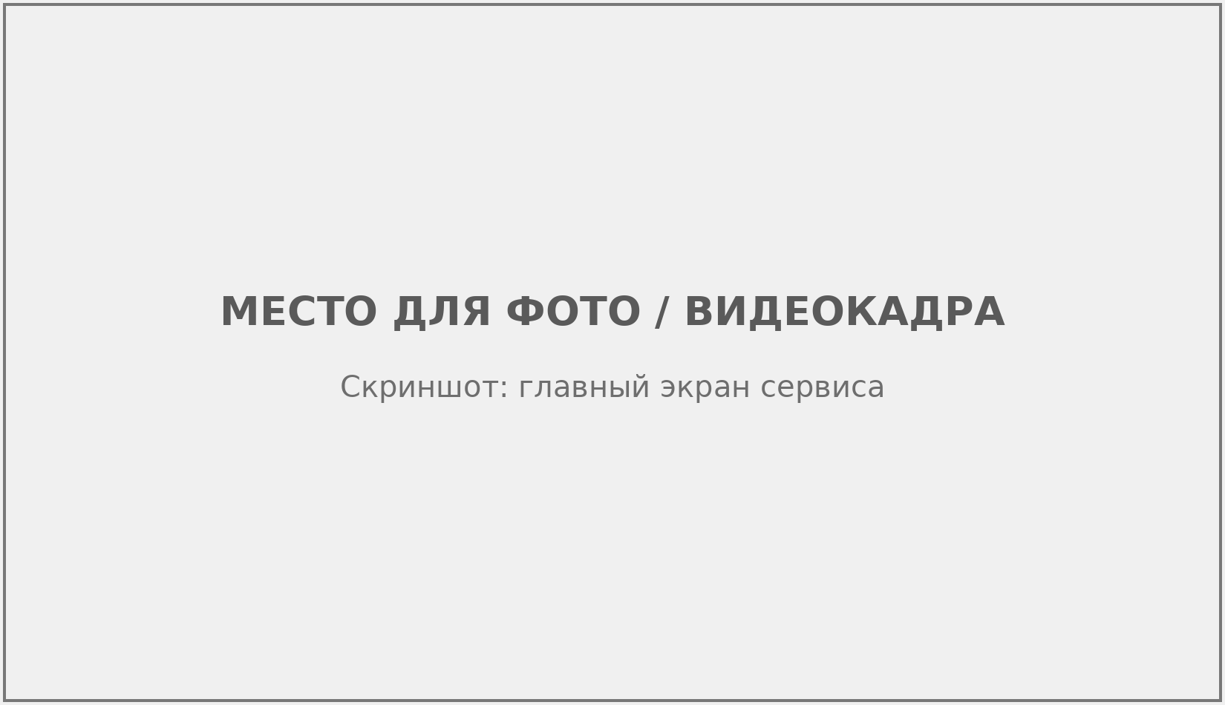
Рисунок В.1 – Главный экран: ввод артиста и трека
Поле ввода артиста и трека, примеры треков, история запросов, счётчик квоты.
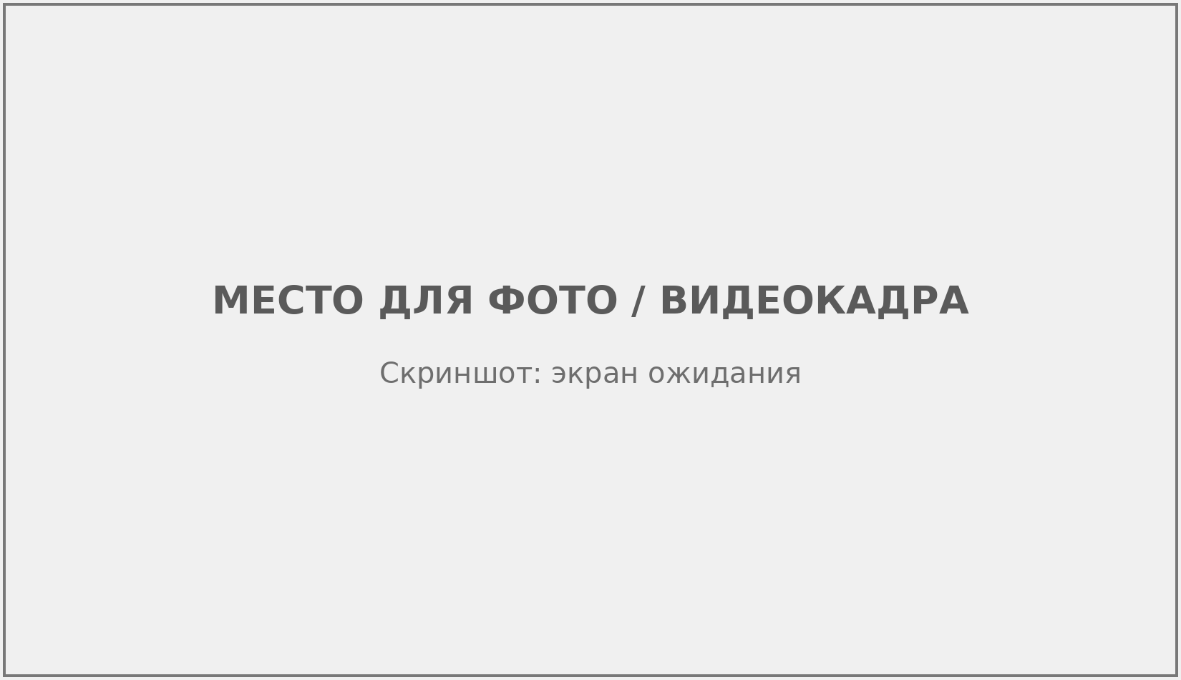
Рисунок В.2 – Экран ожидания анализа
Стадии анализа: тексты, обложка, палитра и вкус, финализация.
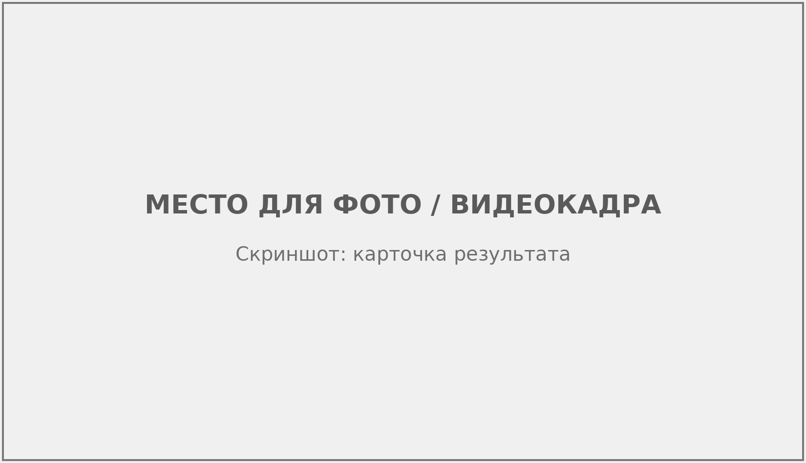
Рисунок В.3 – Карточка результата: палитра, вкус, аромат
Палитра из 4–5 цветов с названиями, вкус с нотами, пирамида аромата, пояснение.
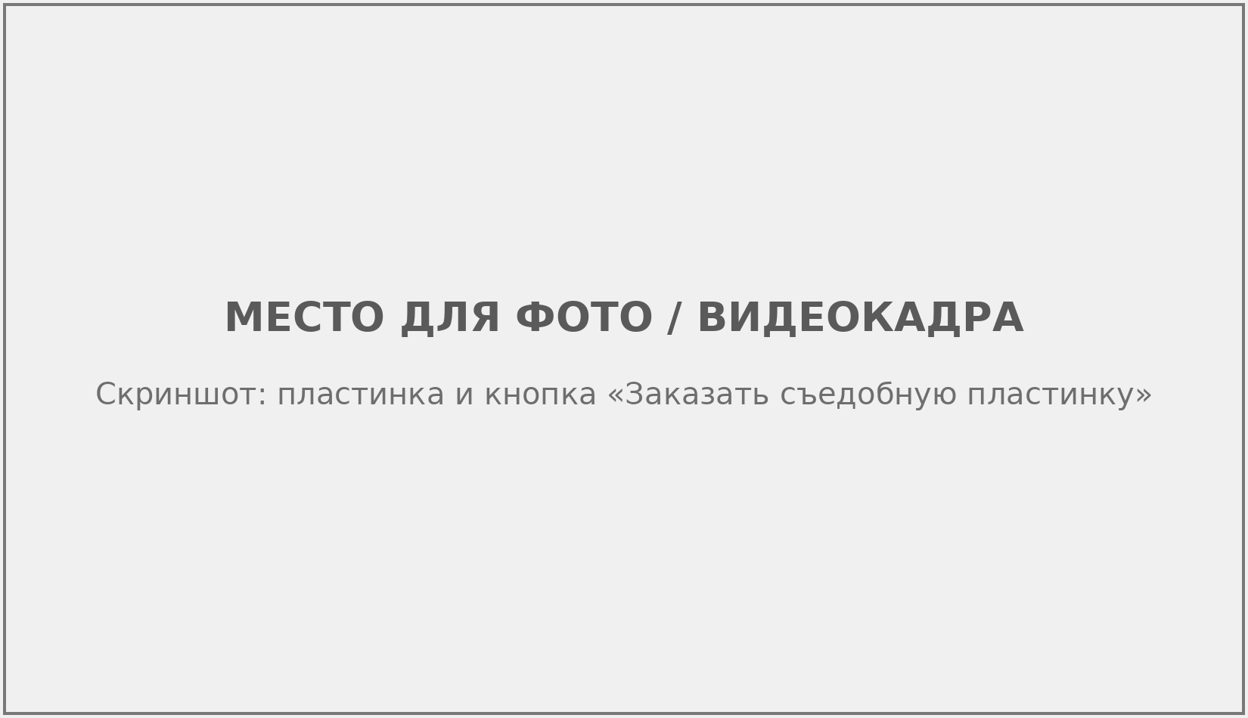
Рисунок В.4 – Съедобная пластинка на карточке и кнопка заказа
Вариант пластинки подбирается по палитре и энергии трека; кнопка ведёт на сайт проекта.
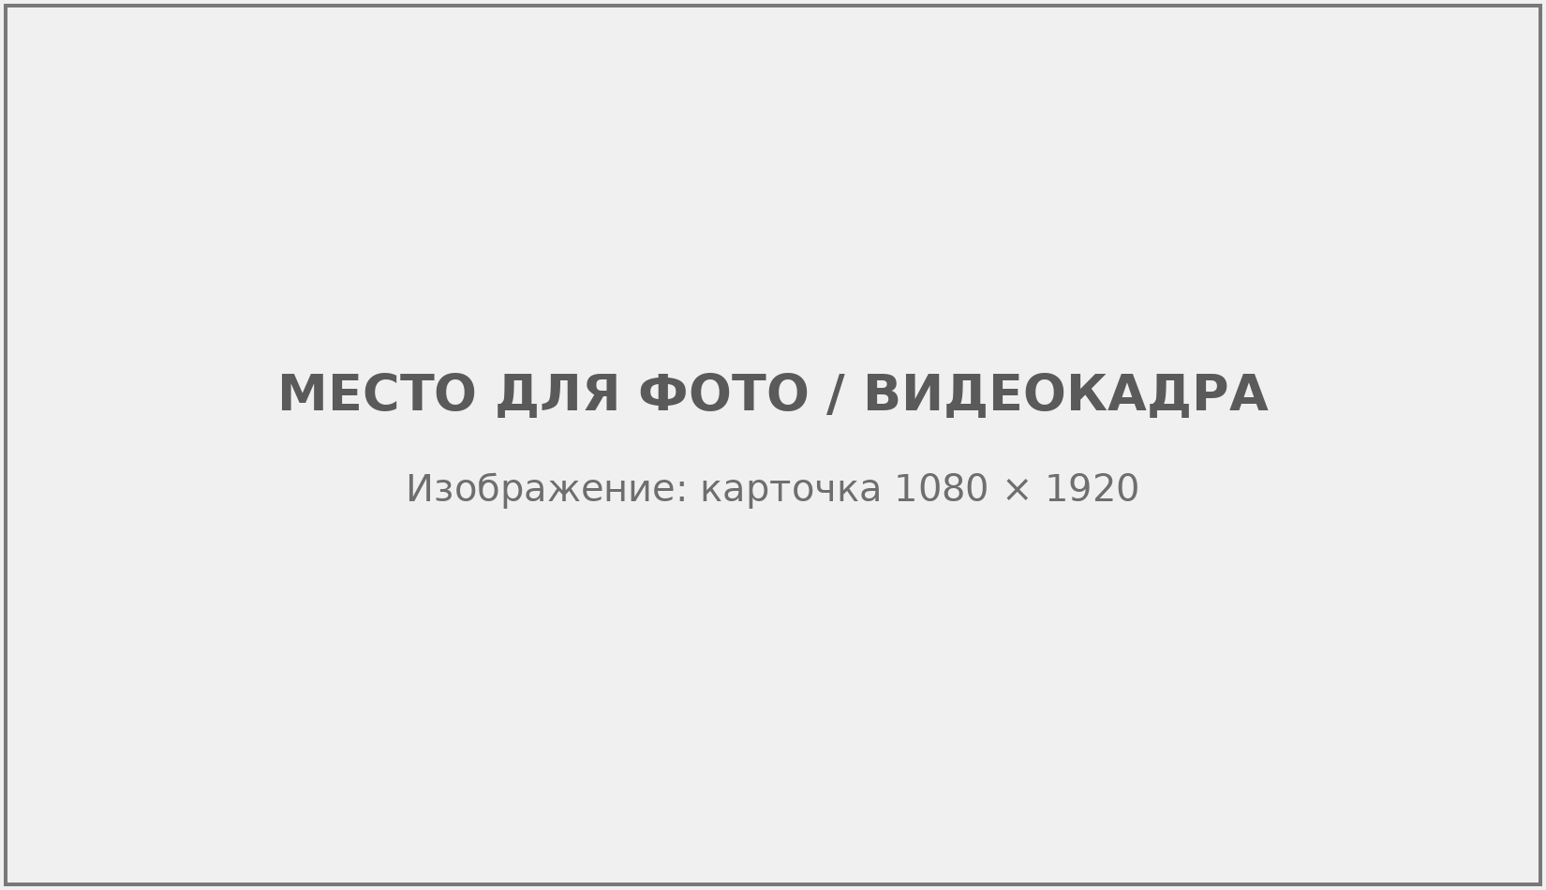
Рисунок В.5 – PNG-карточка для сторис «Дегустационный лист»
Вертикальная карточка для сторис с цветом, ароматом, вкусом и послевкусием трека.
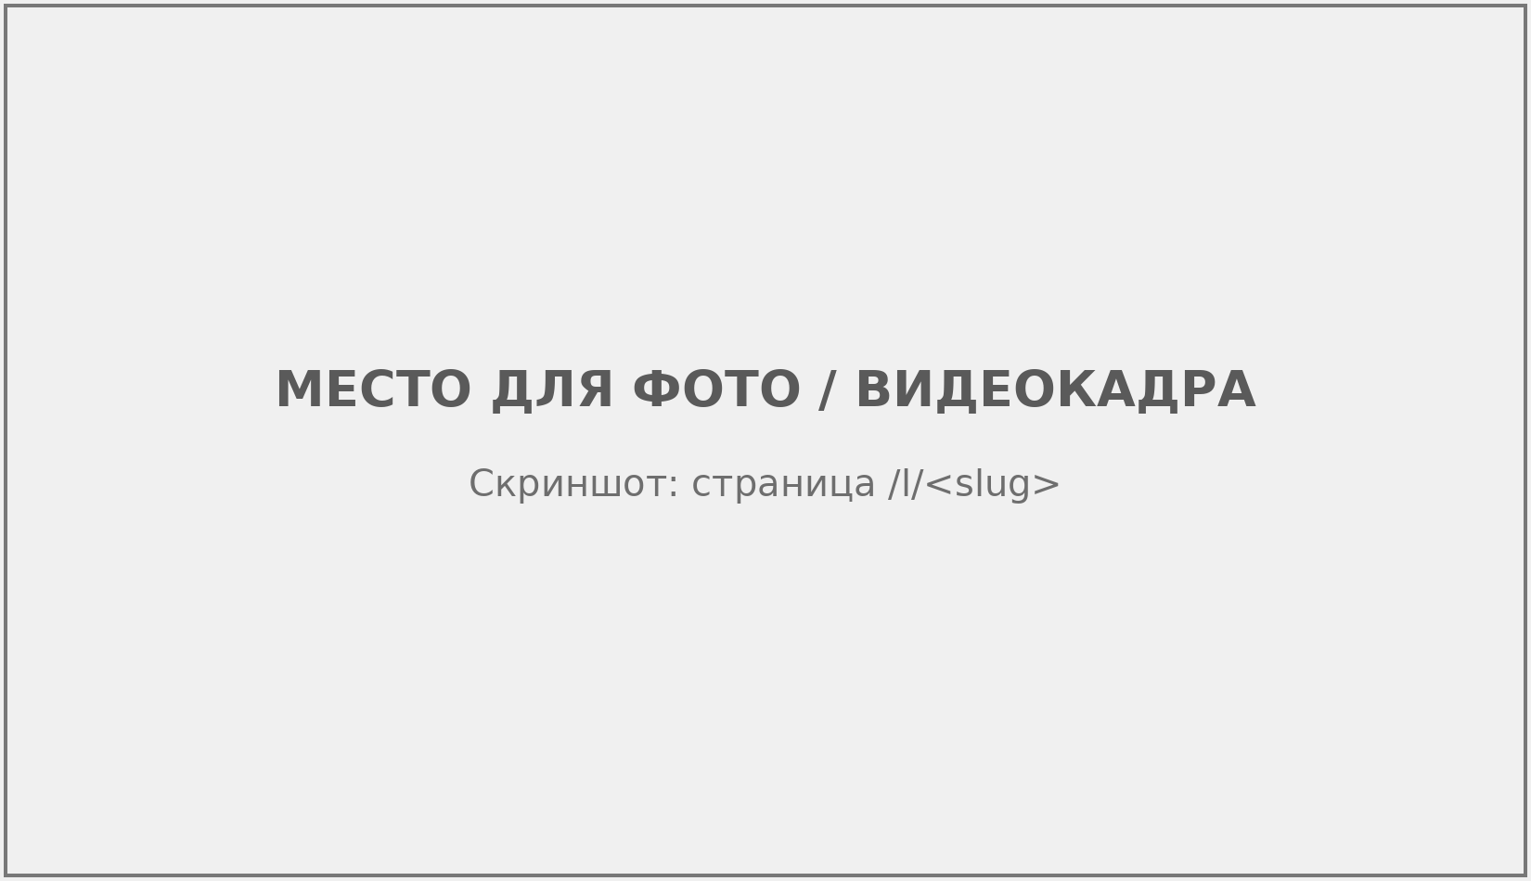
Рисунок В.6 – Страница короткой ссылки на результат
Публичная страница портрета с превью для мессенджеров.
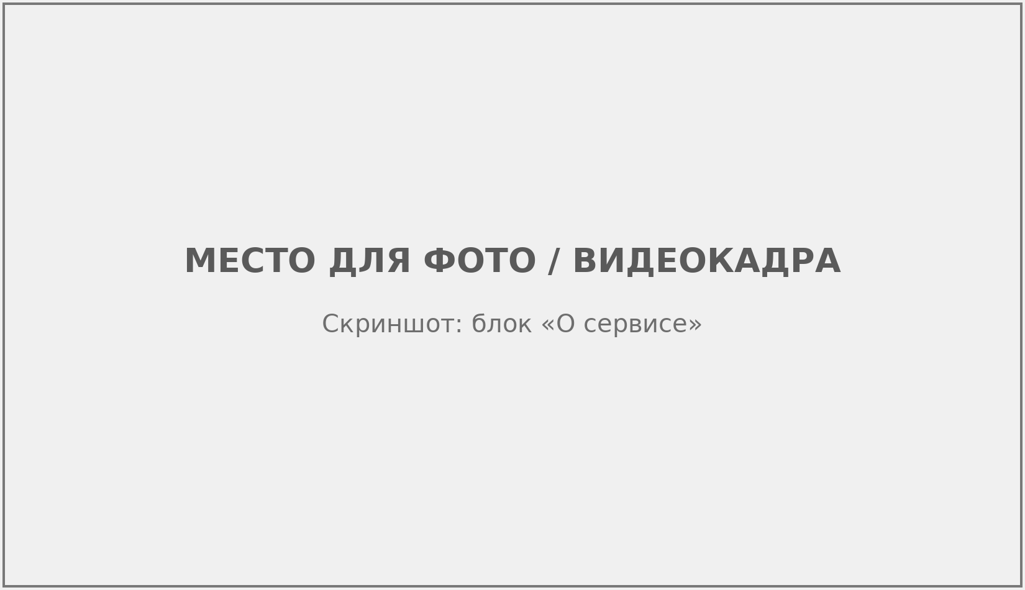
Рисунок В.7 – Блок «О сервисе» (вопросы и ответы)
Пять вопросов с ответами, продублированные разметкой FAQPage.
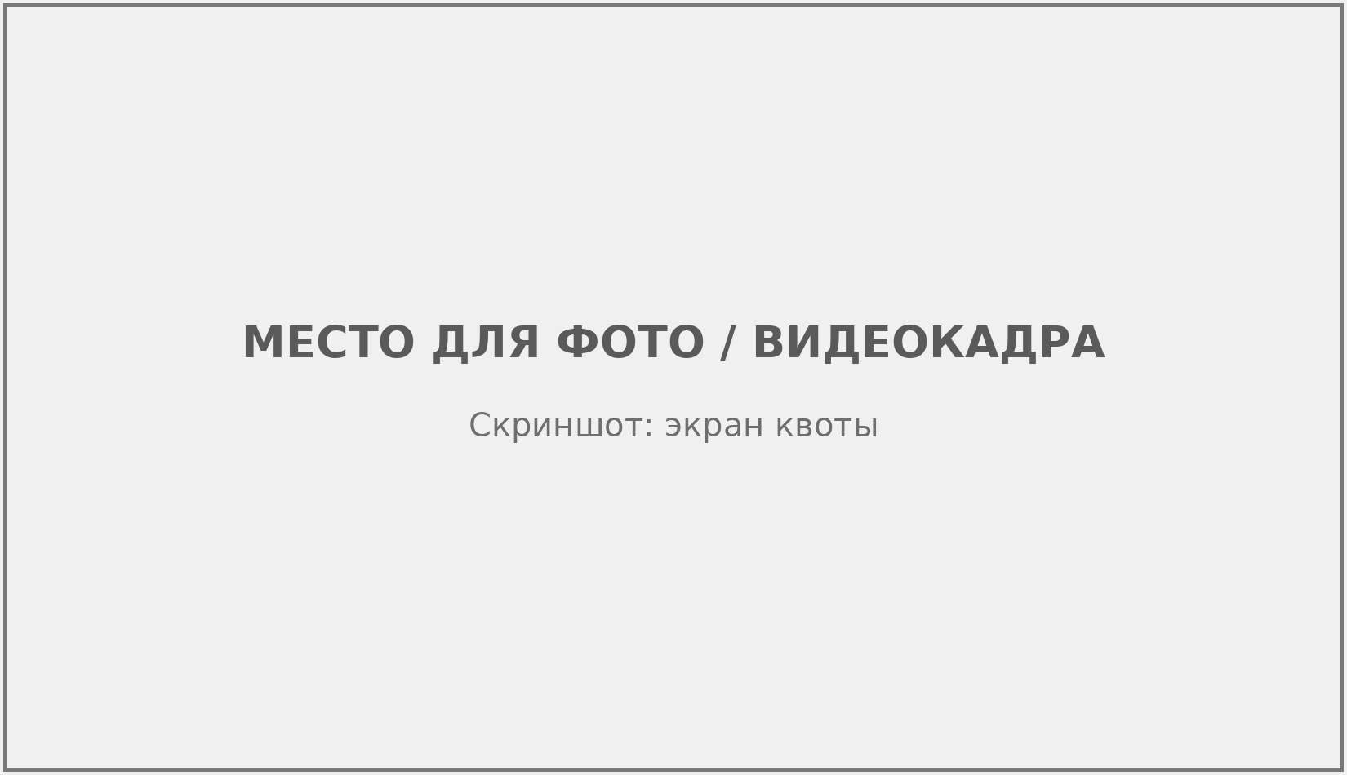
Рисунок В.8 – Экран исчерпанной квоты и реферальная схема
10 анализов в месяц бесплатно, +3 за подписку на канал, +2 за приглашённого друга.
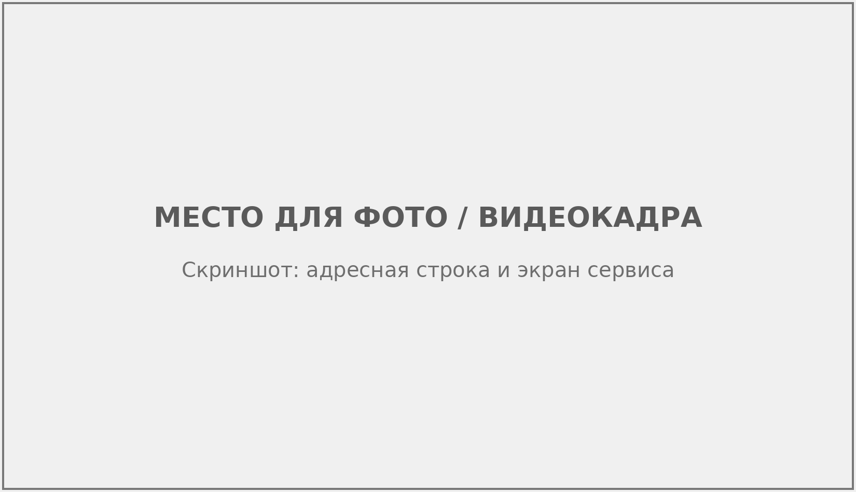
Рисунок В.9 – Копия сервиса внутри основного домена (вкусноты.рф/синестезия)
Единый код страницы на трёх адресах.
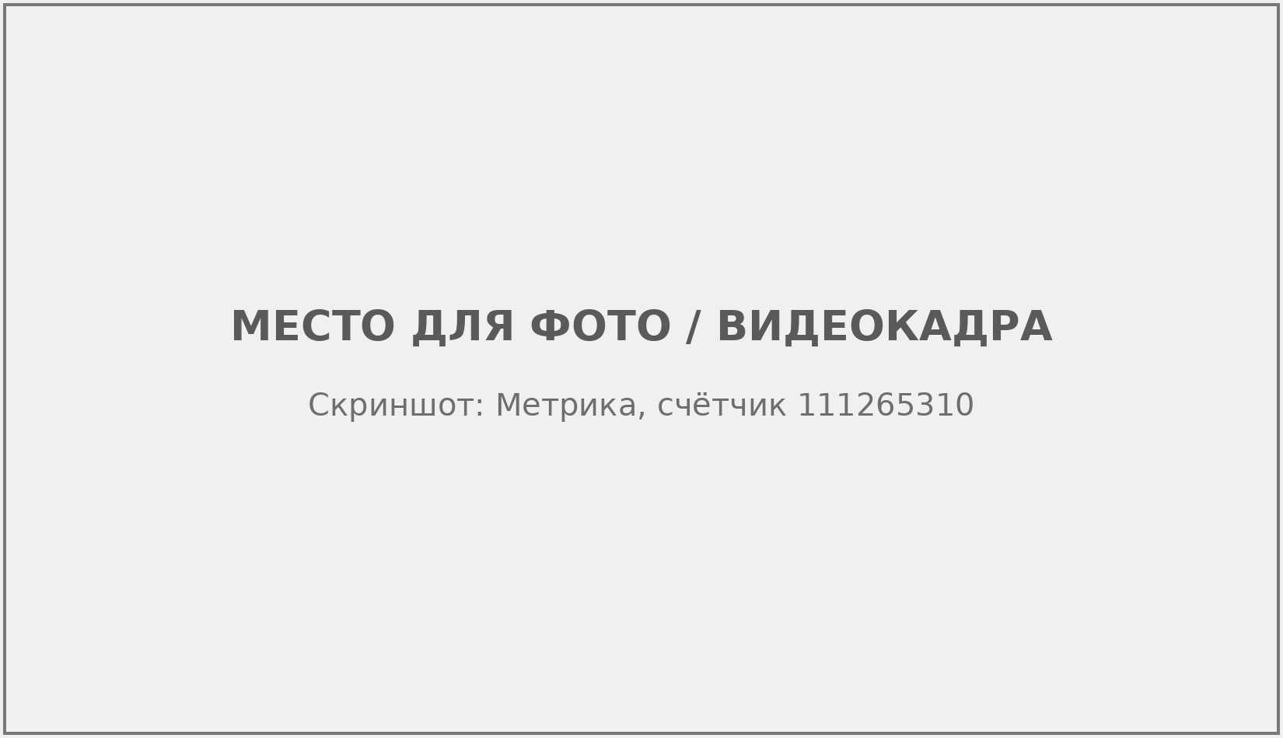
Рисунок В.10 – Сводка Яндекс Метрики по промо-продукту
[УТОЧНИТЬ: посещаемость за отчётный период.]

